TP1

Service Oriented Architecture

Mohamed Ali Bouri – LSI3 1.1

**Partie1 :**

Etape3 : Ajout d’un nouvel élément

Etape4 : Ajout d’un nouvel attribu

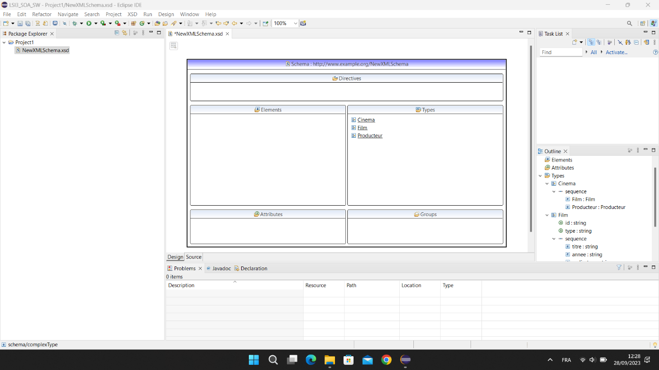

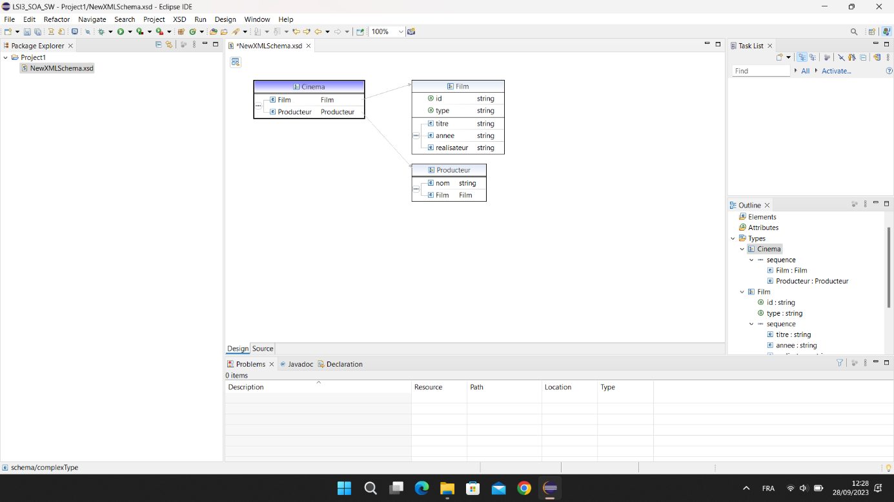Etape5 : XML schéma généré

**Partie 2 :**

Etape1 : Vérifier que le plugin XPath

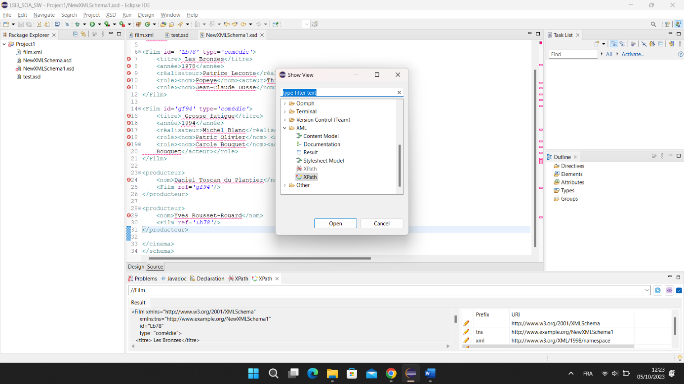

Etape2 : XPath commande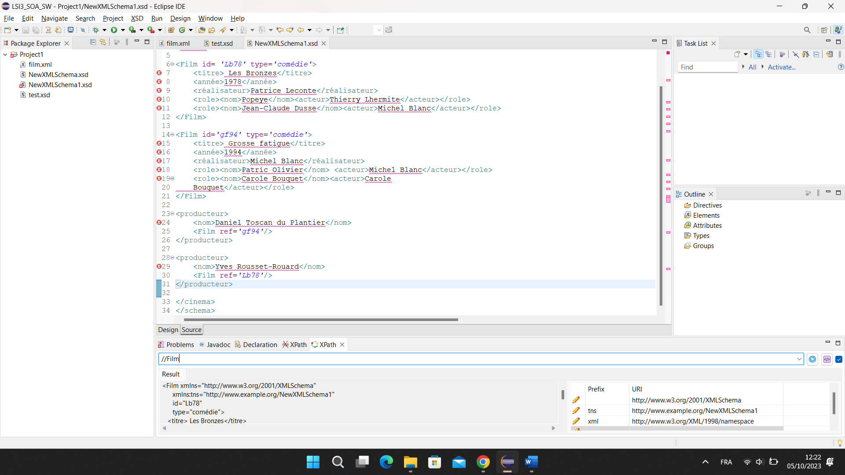

1/Les titres de tous les films :

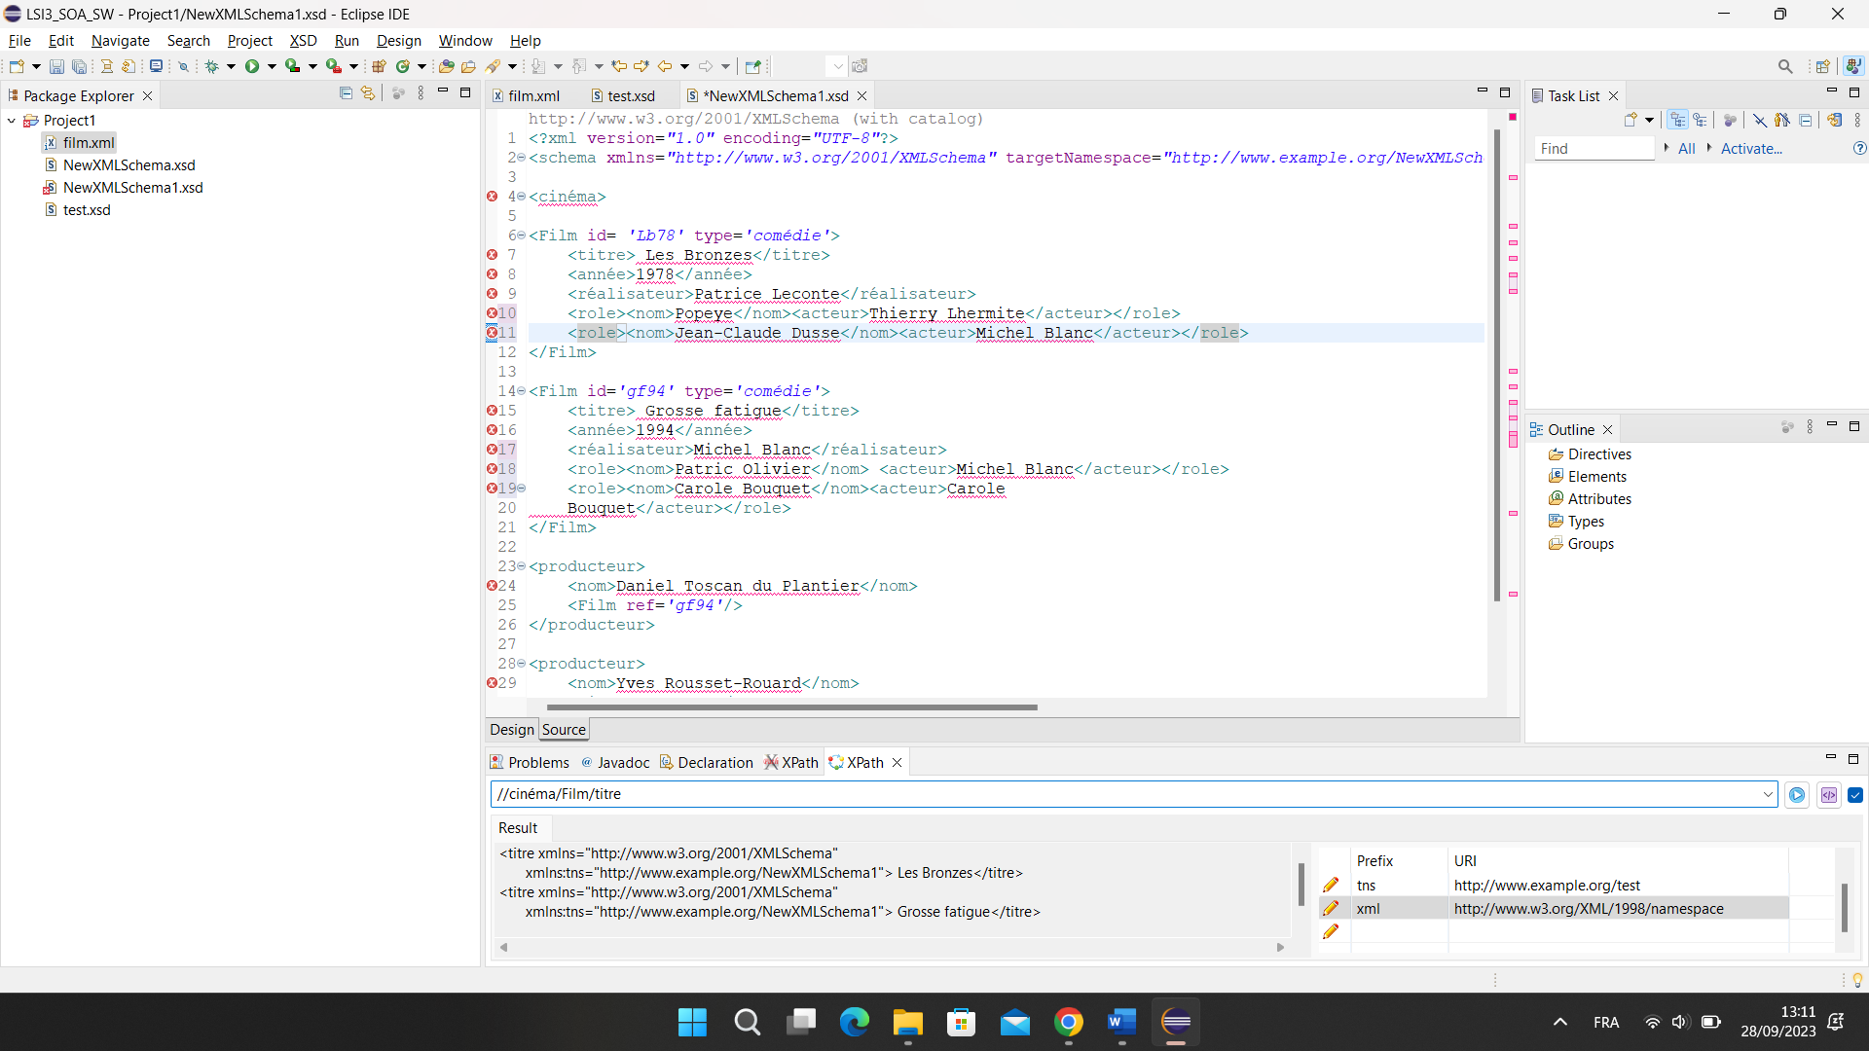//cinema/Film/titre

2/Les titres des films ou joue Michel Blanc

//Film[role/acteur='Michel Blanc']/titre

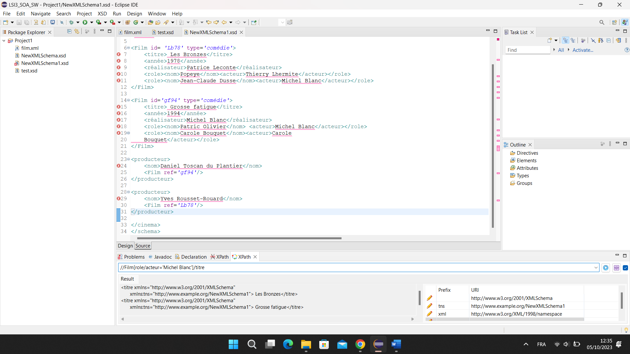

3/Les types de films répertoriés

//Film/@type

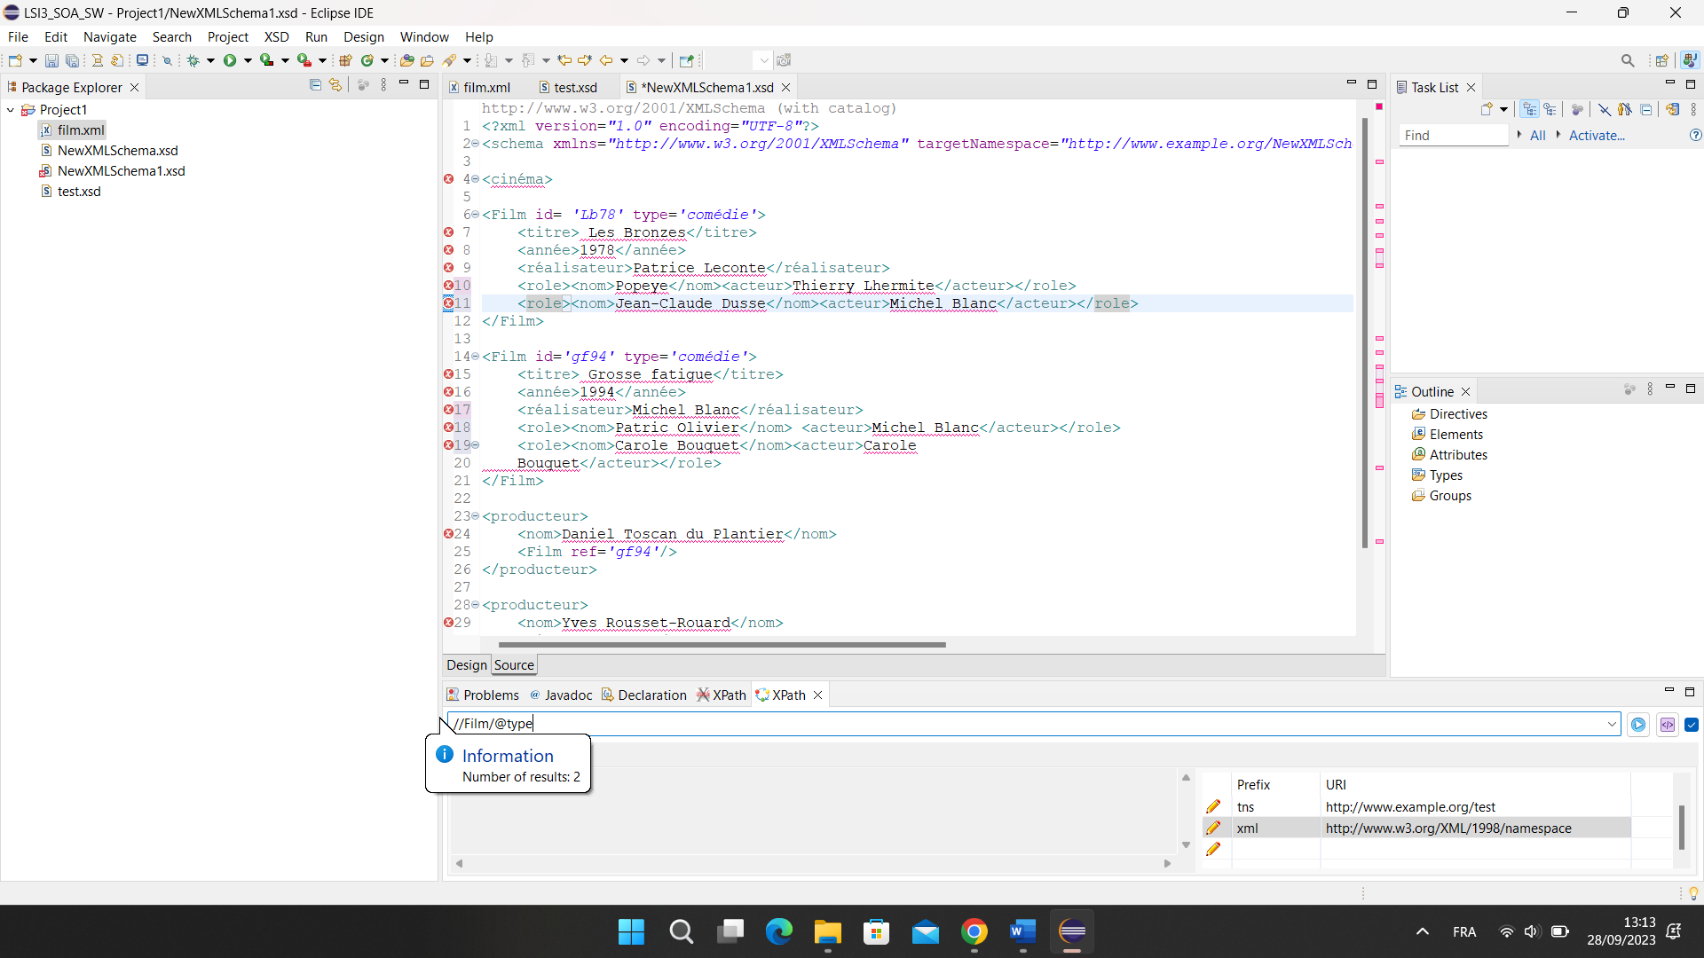

4/Les rôles joués par Michel Blanc

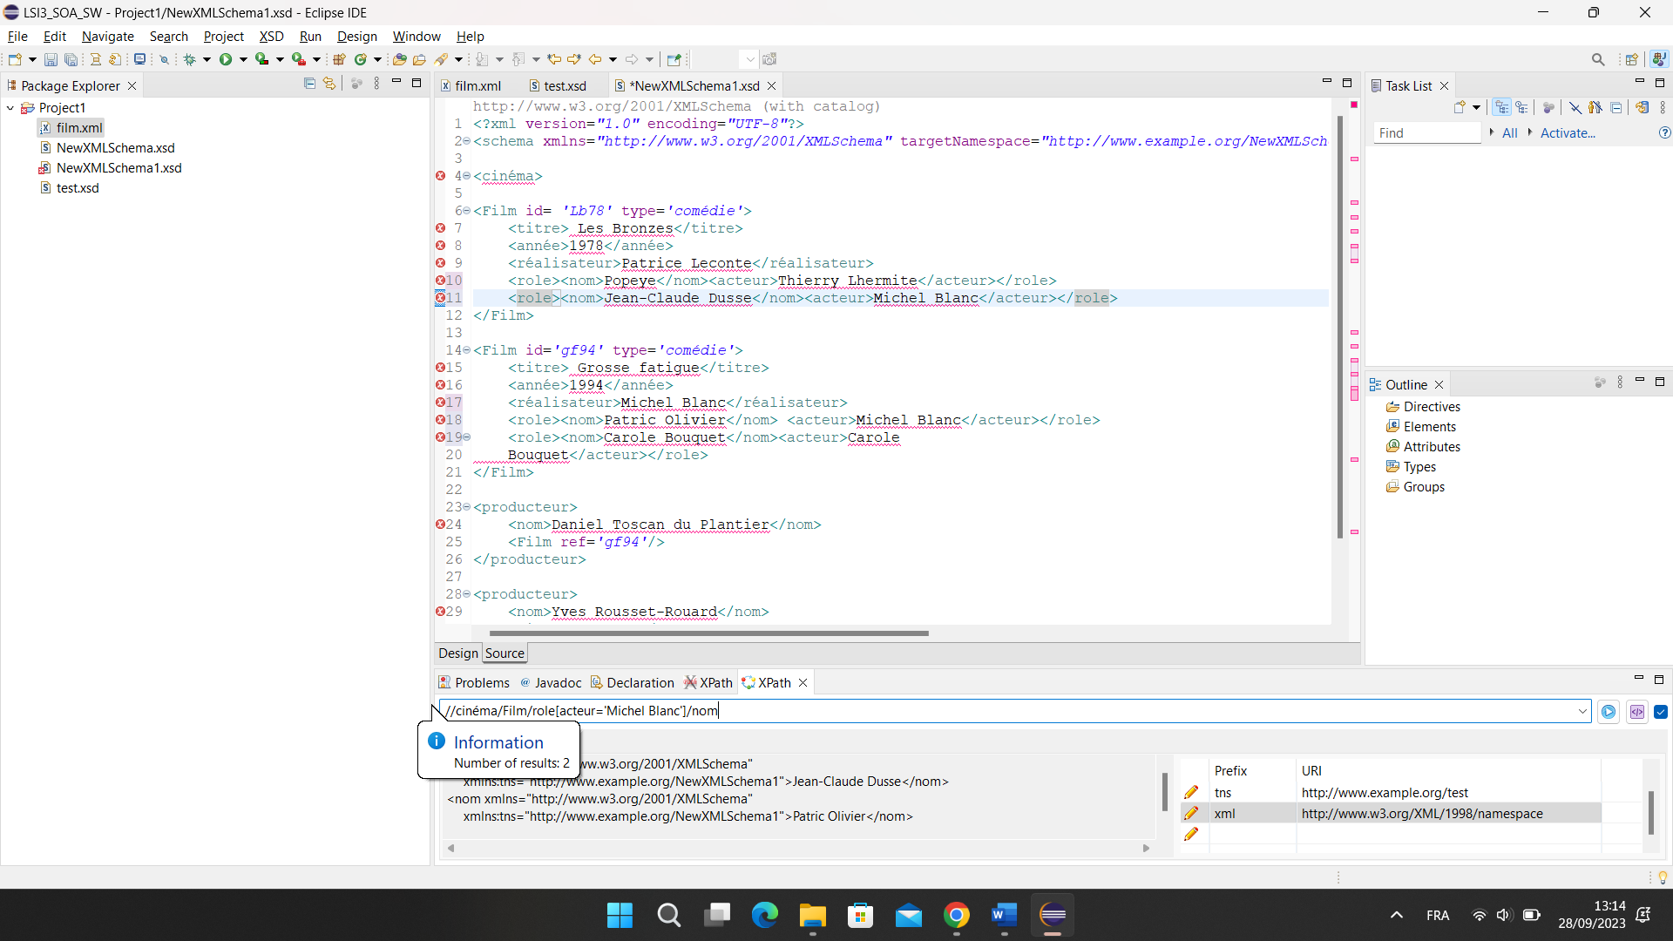//cinema/Film/role[acteur=’Michel Blanc’]/nom

5/L’acteur principal de chaque film

//cinema/Film/role[1]/acteur

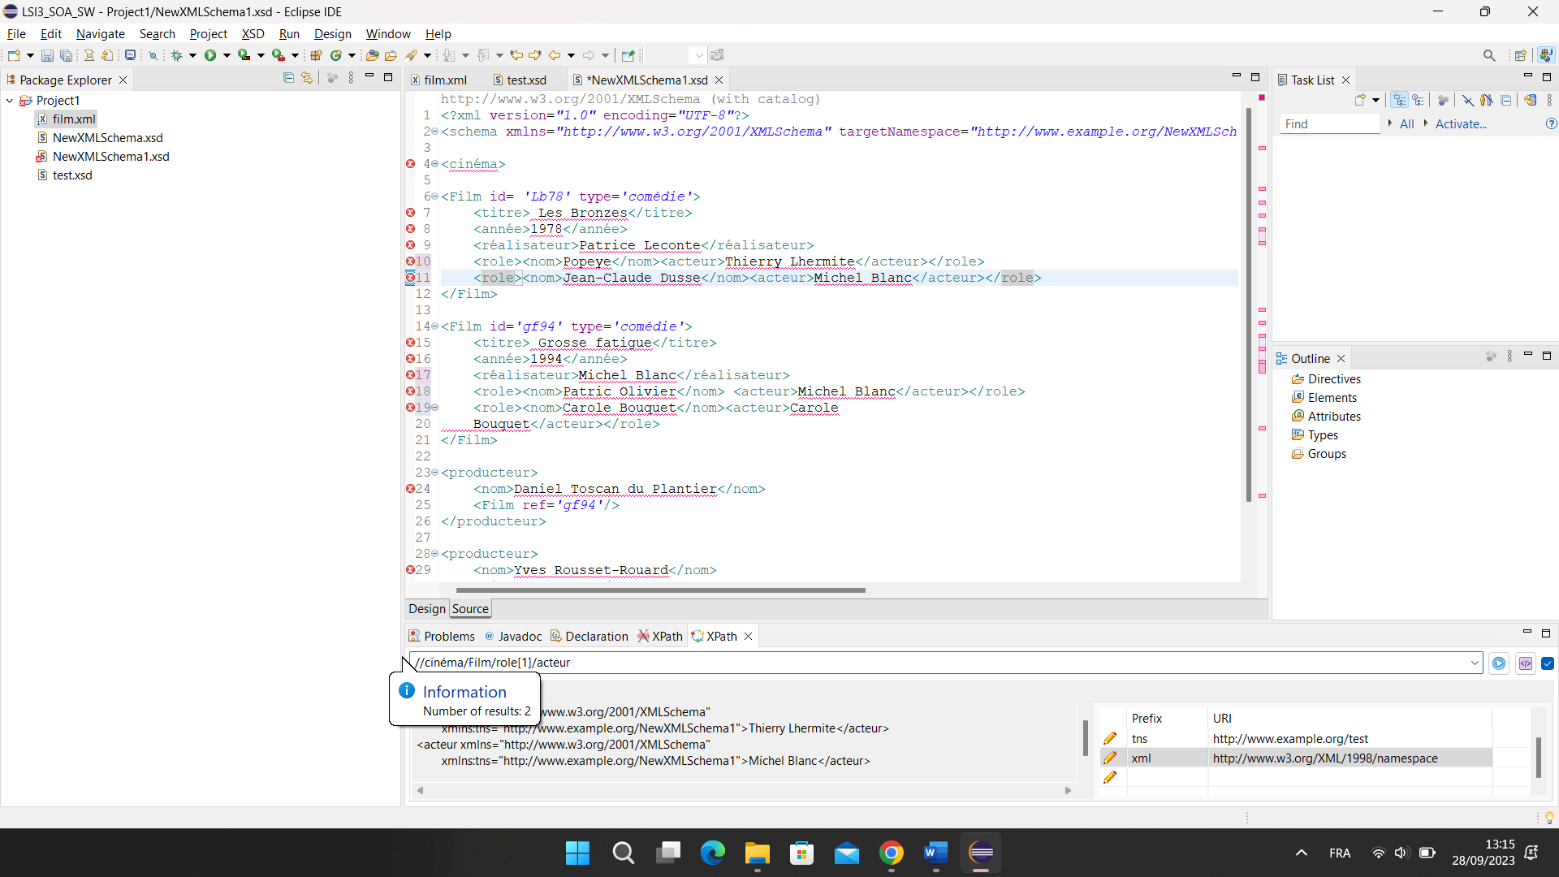

**Lien GitHub :**

https://github.com/Mohamedalybouri/soa